دانشگاه علم و صنعت ایران
دانشکده ریاضی و علوم کامپیوتر

ساختمان داده و الگوریتم‌ها

استاد:
کارلو آبنوسیان

پروژه پایانی:
StoreX
نیمسال اول 04-05
اعضای گروه:
ملینا مشیری(401441462)
صالحه شیبانی(401441327)

1. معرفی پروژه
این پروژه با هدف پیاده‌سازی عملی مفاهیم درس ساختمان داده و الگوریتم‌ها طراحی شده و یک فروشگاه اینترنتی آفلاین به‌صورت کنسولی را شبیه‌سازی می‌کند. کاربر از طریق یک منوی متنی می‌تواند عملیات مختلفی مانند مدیریت محصولات، جستجو، مرتب‌سازی و خرید را انجام دهد. در این پروژه، به‌جای استفاده از توابع آماده‌ی زبان Python، الگوریتم‌های جستجو و مرتب‌سازی و همچنین ساختمان داده‌ها به‌صورت دستی پیاده‌سازی شده‌اند تا درک مفاهیم درس به‌صورت عملی تقویت شود.
1.1 هدف پروژه
هدف اصلی پروژه، به‌کارگیری مفاهیم نظری ساختمان داده و الگوریتم‌ها در قالب یک سیستم واقعی است. در این راستا، موارد زیر دنبال شده است:
- پیاده‌سازی عملی الگوریتم‌های جستجو و مرتب‌سازی
- استفاده از ساختمان داده‌های مناسب برای بهبود کارایی
- طراحی ماژولار و تفکیک مسئولیت‌ها
- شبیه‌سازی فرآیندهای اصلی یک فروشگاه اینترنتی در محیط کنسول
1.2 دامنه و سناریوی کلی پروژه
سناریوی کلی پروژه، شبیه‌سازی یک فروشگاه اینترنتی آفلاین تک‌کاربره است که به‌صورت برنامه‌ی کنسولی اجرا می‌شود. در این سیستم، کاربر می‌تواند بدون نیاز به رابط گرافیکی یا پایگاه داده‌ی خارجی، عملیات مختلفی را روی محصولات، دسته‌بندی‌ها و سبد خرید انجام دهد.
داده‌های سیستم به‌صورت فایل‌های CSV ذخیره می‌شوند و هنگام اجرای برنامه در حافظه بارگذاری شده و توسط ساختمان داده‌های مناسب مدیریت می‌شوند. برنامه از طریق اجرای فایل main.py آغاز شده و یک منوی اصلی در اختیار کاربر قرار می‌دهد که از طریق آن می‌توان به بخش‌های مختلف سیستم دسترسی داشت.
دامنه‌ی پروژه شامل موارد زیر است:
- مدیریت اطلاعات محصولات و دسته‌بندی‌ها
- جستجو و مرتب‌سازی داده‌ها با الگوریتم‌های مختلف
- شبیه‌سازی سبد خرید و فرآیند خرید
- ثبت فعالیت‌های کاربر و تولید گزارش‌های آماری
1.3 قابلیت‌های پیاده‌سازی‌شده
بر اساس منوی اصلی برنامه، قابلیت‌های زیر در سیستم پیاده‌سازی شده‌اند:
- مدیریت محصولات
در این بخش، کاربر قادر است عملیات مختلفی از جمله افزودن محصول جدید، مشاهده لیست محصولات، جستجوی محصولات بر اساس معیارهای مختلف، مشاهده جزئیات هر محصول و مدیریت فروش محصولات را انجام دهد. برای بهبود کارایی جستجو و دسترسی به داده‌ها، از ساختارهای داده‌ی درختی استفاده شده است.
- مدیریت دسته‌بندی‌ها
سیستم امکان ایجاد، ویرایش، حذف و جستجوی دسته‌بندی‌ها را فراهم می‌کند. همچنین تعداد محصولات هر دسته‌بندی به‌صورت پویا محاسبه و به‌روزرسانی می‌شود. برای جستجوی سریع دسته‌بندی‌ها بر اساس عنوان، از درخت AVL استفاده شده است.
- سبد خرید
کاربر می‌تواند محصولات موردنظر خود را به سبد خرید اضافه کرده، تعداد آن‌ها را تغییر دهد، اقلام سبد را حذف کند و در نهایت فرآیند خرید را شبیه‌سازی نماید. اطلاعات سبد خرید به‌صورت فایل ذخیره شده و در اجرای مجدد برنامه نیز قابل بازیابی است.
- آمار و ثبت لاگ
سیستم قادر است آمارهای مختلفی مانند تعداد محصولات، میانگین قیمت‌ها، پرفروش‌ترین محصولات و وضعیت سبد خرید را نمایش دهد. همچنین تمامی فعالیت‌های مهم کاربر (مانند افزودن محصول، جستجو، خرید و خطاها) در یک فایل لاگ ثبت می‌شوند.
- Recently Viewed Products
در این قابلیت، محصولات مشاهده‌شده‌ی اخیر توسط کاربر ذخیره شده و امکان مشاهده‌ی مجدد، مقایسه و افزودن سریع آن‌ها به سبد خرید فراهم شده است. این بخش به بهبود تجربه‌ی کاربری و شبیه‌سازی رفتار فروشگاه‌های واقعی کمک می‌کند.
2. راه‌اندازی و نحوه اجرا
2.1 پیش‌نیازها
برای اجرای پروژه، وجودPython نسخه 3 روی سیستم الزامی است.
در پیاده‌سازی پروژه تنها از کتابخانه‌های استاندارد زبان Python استفاده شده است و هیچ وابستگی خارجی وجود ندارد. مهم‌ترین کتابخانه‌های مورد استفاده عبارت‌اند از:
- csv برای ذخیره‌سازی داده‌ها به‌صورت فایل
- os برای مدیریت مسیرها و فایل‌ها
- datetime برای ثبت زمان عملیات
2.2 روش اجرا
اجرای این پروژه از طریق فایل اصلی انجام می‌شود. کاربر با اجرای این فایل، وارد منوی اصلی برنامه شده و می‌تواند از طریق وارد کردن گزینه‌های عددی، به بخش‌های مختلیف سیستم دسترسی داشته باشد.
2.3 ایجاد پایگاه داده فایل‌محور
در اولین اجرای برنامه، تابع init_db به‌صورت خودکار اجرا می‌شود. این تابع وظیفه دارد پوشه‌ی database و فایل‌های موردنیاز سیستم را در صورت عدم وجود ایجاد کند.
اطلاعات محصولات، دسته‌بندی‌ها و سبد خرید در فایل‌های CSV ذخیره می‌شوند و همچنین فعالیت‌های مهم سیستم در فایلlogs.txt ثبت می‌گردد.
.3 معماری و ساختار کلی سیستم
3.1 نمای کلی طراحی (جریان اجرای سیستم)
پروژه به‌صورت یک برنامه کنسولی ماژولار طراحی شده است. نقطه شروع اجرای برنامه فایل main.py می‌باشد که پس از آماده‌سازی دیتابیس فایل‌محور، کنترل برنامه را به HomeController منتقل می‌کند HomeController .نقش «مسیردهی « Router /را دارد و بر اساس گزینه‌ی انتخاب‌شده توسط کاربر، درخواست را به کنترلر مرتبط (محصولات، دسته‌بندی‌ها، سبد خرید، آمار و غیره) ارجاع می‌دهد.

3.2الگوی تفکیک مسئولیت‌ها
برای افزایش خوانایی، نگهداری و توسعه‌پذیری، پروژه با تفکیک وظایف در قالب لایه‌ها/ماژول‌های زیر پیاده‌سازی شده است:
- :Controllersمنطق اصلی عملیات و مدیریت جریان بین بخش‌ها
- :Models تعریف ساختار داده‌های اصلی سیستم (Product, Category, Cart)
- :Viewsنمایش خروجی‌ها و فرم‌های کنسولی برای تعامل با کاربر
- :Helpers ورودی‌گیری، اعتبارسنجی، ثبت لاگ و توابع کمکی مرتبط با فایل‌های CSV
- :Data_Structuresپیاده‌سازی ساختمان‌داده‌ها و الگوریتم‌های جستجو/مرتب‌سازی
- :Database فایل‌های ذخیره‌سازی پایدار شامل CSV ها و فایل لاگ
3.3 ساختار پوشه‌ها و نقش هر پوشه
ساختار پروژه به‌صورت پوشه‌بندی‌شده طراحی شده است تا هر بخش مسئولیت مشخصی داشته باشد:
- :controllersهدایت دستورات منو و پیاده‌سازی منطق هر قابلیت (Products, Categories, Cart, Home)
- :modelsکلاس‌های داده‌ای اصلی سیستم مثل Product و Category و Cart
- :viewsتوابع مربوط به نمایش منوها/فرم‌ها (مثلاً نمایش سبد خرید و فرم‌های مرتبط)
- :helpersمدیریت ورودی (input_handler)، اعتبارسنجی مدل‌ها، ثبت لاگ و ابزارهای CSV
- :data_structures پیاده‌سازی درخت‌ها و الگوریتم‌های دستی (BST, AVL, Red-Black, Searching, Sorting)
- :database محل ذخیره فایل‌های product.csv ,category.csv ,carts.csv و logs.txt (در اولین اجرا ساخته می‌شود)
4. جریان اجرای برنامه و مسیردهی منو
اجرای برنامه از فایل main.py آغاز می‌شود. در ابتدای اجرا، تابع راه‌اندازی سیستم فراخوانی شده و در صورت عدم وجود پوشه و فایل‌های پایگاه داده، ساختار فایل‌محور پروژه (شامل فایل‌های CSV و فایل لاگ) ایجاد می‌گردد. پس از آن، نمونه‌ای از کلاس لاگ ساخته شده و کنترل برنامه به HomeController منتقل می‌شود.
در ادامه، برنامه وارد یک حلقه‌ی اصلی می‌شود که وظیفه‌ی نمایش منوی اصلی و دریافت ورودی کاربر را بر عهده دارد. کاربر از طریق وارد کردن گزینه‌های عددی، یکی از قابلیت‌های سیستم را انتخاب می‌کند. اعتبارسنجی ورودی‌ها به‌صورت متمرکز انجام شده و در صورت ورود داده‌ی نامعتبر، پیام مناسب به کاربر نمایش داده می‌شود.
HomeController نقش مسیردهی (Dispatcher) را در سیستم ایفا می‌کند. این کنترلر بر اساس گزینه‌ی انتخاب‌شده، درخواست را به کنترلر مربوطه (محصولات، دسته‌بندی‌ها، سبد خرید یا آمار سیستم) ارسال می‌کند. هر کنترلر منطق مربوط به بخش خود را اجرا کرده و در صورت نیاز، از مدل‌ها، ساختمان‌داده‌ها و الگوریتم‌های پیاده‌سازی‌شده استفاده می‌نماید.
در طول اجرای برنامه، خطاهای احتمالی مدیریت شده و فعالیت‌های مهم کاربر مانند ایجاد داده، جستجو، خرید و مشاهده آمار در سیستم لاگ ثبت می‌شود. در نهایت، با خروج کاربر از برنامه، خلاصه‌ای از لاگ‌ها نمایش داده شده و اطلاعات در فایل مربوطه ذخیره می‌گردد.

.5 ذخیره‌سازی داده و مدل داده‌ها
5.1 علت انتخاب CSV
در این پروژه برای ذخیره‌سازی پایدار داده‌ها از فایل‌های CSVاستفاده شده است. دلیل این انتخاب، سادگی پیاده‌سازی، عدم وابستگی به پایگاه‌داده‌های خارجی، و تمرکز بیشتر روی مفاهیم اصلی درس (ساختمان داده و الگوریتم‌ها) است. همچنین CSV خواندن و نوشتن داده‌ها را شفاف کرده و امکان بررسی مستقیم داده‌ها را فراهم می‌کند.
5.2 ساختار فایل‌ها و فیلدها
اطلاعات سیستم در پوشه database نگهداری می‌شود و شامل فایل‌های زیر است:
- :product.csv ذخیره اطلاعات محصولات
  - فیلدها id ,title ,category_id ,price ,score ,sell_count :
- :category.csv ذخیره اطلاعات دسته‌بندی‌ها
  - فیلدها id ,title ,product_count :
- :carts.csvذخیره آیتم‌های سبد خرید کاربر
  - فیلدها user_id ,product_id ,product_title ,price ,quantity, ,added_at :
- :logs.txt ثبت رخدادها و فعالیت‌های مهم (ایجاد/جستجو/خرید/خطا)
5.3 عملیات CRUD روی CSV
عملیات اصلی مدیریت داده‌ها (Create / Read / Update / Delete) به‌صورت فایل‌محور انجام می‌شود:
- :Readخواندن فایل CSV و تبدیل هر سطر به ساختار داده‌ای مناسب در برنامه
- :Create افزودن رکورد جدید و ذخیره‌سازی آن در فایل
- :Update تغییر رکورد موجود با شناسایی آن (معمولاً با (id و بازنویسی فایل
- :Delete حذف رکورد و ذخیره‌سازی نتیجه در فایل
برای ساده‌سازی و جلوگیری از تکرار کد، خواندن و نوشتن CSV با توابع کمکی انجام می‌شود.
5.4 همگام‌سازی داده‌ها با ساختارهای درون‌حافظه
در زمان اجرا، داده‌ها از فایل‌های CSV خوانده شده و به‌صورت اشیاء مدل )مانند Productو (Category در حافظه نگهداری می‌شوند. همچنین برای افزایش کارایی عملیات جستجو و مرتب‌سازی، همزمان برخی داده‌ها در ساختمان‌داده‌های مناسب (مثل درخت‌ها) قرار می‌گیرند. هر تغییر (افزودن/ویرایش/حذف) پس از اعمال در حافظه، در فایل CSV نیز ذخیره می‌شود تا در اجرای مجدد برنامه قابل بازیابی باشد.
.6 ساختمان‌داده‌ها و الگوریتم‌های استفاده‌شده
در این پروژه، به‌منظور پیاده‌سازی عملی مفاهیم درس ساختمان داده و الگوریتم‌ها، مجموعه‌ای از ساختمان‌داده‌ها و الگوریتم‌های جستجو و مرتب‌سازی و همچنین ساختمان‌داده‌های درختی به‌صورت دستی پیاده‌سازی و در مسیر واقعی اجرای سیستم استفاده شده‌اند. هدف از این طراحی، افزایش کارایی عملیات پرتکرار (مانند جستجو و فیلتر) و نیز امکان مقایسه‌ی الگوریتم‌ها در یک سناریوی واقعی (فروشگاه آفلاین کنسولی) به جای استفاده از توابع آماده‌ی زبان Python بوده است.
.6.1 ساختمان‌داده‌های استفاده‌شده در پروژه
6.1.1 ساختارهای ساده درون‌حافظه
پس از بارگذاری داده‌ها از فایل‌های CSV ، اطلاعات به‌صورت اشیاء مدل در حافظه نگهداری می‌شوند. در کنار این داده‌های درون‌حافظه، برای بهبود کارایی جستجو و دسترسی، از ساختمان‌داده‌های درختی استفاده شده است.
6.1.2 درخت جستجوی دودویی (Binary Search Tree)
درخت جستجوی دودویی برای مدیریت و جستجوی محصولات بر اساس شناسه (id) استفاده شده است. هر محصول با شناسه‌ی یکتا در این درخت درج می‌شود و عملیات جستجو، درج و پیمایش روی آن انجام می‌گیرد.
دلیل انتخاب:
- جستجوی سریع‌تر نسبت به لیست خطی
- ساختار ساده و مناسب برای داده‌های دارای کلید یکتا
پیچیدگی زمانی (میانگین):
- جستجو و درج O(log n) :
- بدترین حالت O(n) :
6.1.3 درخت قرمز–سیاه (Red-Black Tree)
درخت قرمز–سیاه برای مدیریت محصولات بر اساس قیمت استفاده شده است. این درخت یک ساختار خودمتوازن است که تضمین می‌کند ارتفاع درخت کنترل‌شده باقی بماند و عملیات جستجو و درج با کارایی مناسبی انجام شود.
کاربرد در پروژه:
- جستجوی محصولات در بازه‌های قیمتی
- مرتب‌سازی و تحلیل محصولات بر اساس قیمت
دلیل انتخاب:
- حفظ تعادل درخت در داده‌های پویا
- کارایی پایدار در مقایسه با BST ساده
پیچیدگی زمانی:
- جستجو و درجO(log n) :
6.1.4 درخت AVL
درخت AVL برای مدیریت و جستجوی دسته‌بندی‌ها بر اساس عنوان استفاده شده است. این درخت با اعمال چرخش‌های خودکار، تعادل خود را حفظ کرده و امکان جستجوی سریع را فراهم می‌کند.
کاربرد در پروژه:
- جستجوی سریع دسته‌بندی‌ها
- مدیریت وابستگی بین دسته‌بندی و محصولات
دلیل انتخاب:
- تعادل سخت‌گیرانه‌تر نسبت به برخی درخت‌ها
- مناسب برای داده‌هایی با جستجوی پرتکرار
پیچیدگی زمانی:
- جستجو، درج و حذف O(log n) :

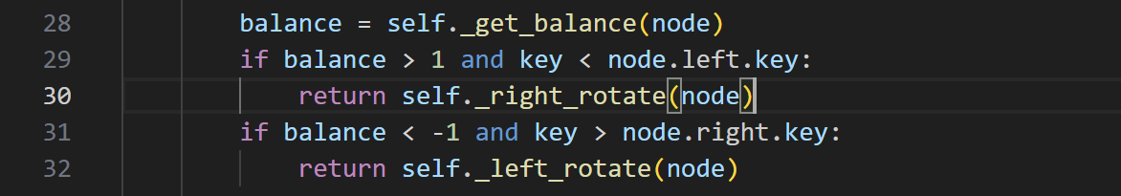
این قطعه، منطق اصلی تشخیص عدم‌تعادل و اجرای چرخش‌های AVL را نشان می‌دهد؛ پیاده‌سازی کامل در فایل data_structures/avl_tree.pyموجود است.
6.2 الگوریتم‌های جستجو
در پروژه سه الگوریتم جستجو پیاده‌سازی شده است Linear Search ,Binary Search :و .Jump Search این انتخاب به‌صورت آموزشی و عملی انجام شده تا تفاوت کارایی الگوریتم‌ها در داده‌های مرتب/نامرتب قابل مشاهده باشد.
Binary Search 6.2.1
Binary Search روی داده مرتب‌شده اجرا می‌شود و پیچیدگی زمانی آن O(log n) است. در پیاده‌سازی پروژه، علاوه بر یافتن یک موقعیت، در صورت وجود، نتایج مشابه اطراف نقطه میانی نیز جمع‌آوری می‌شوند تا برای جستجوی مبتنی بر زیررشته چند خروجی ارائه شود.
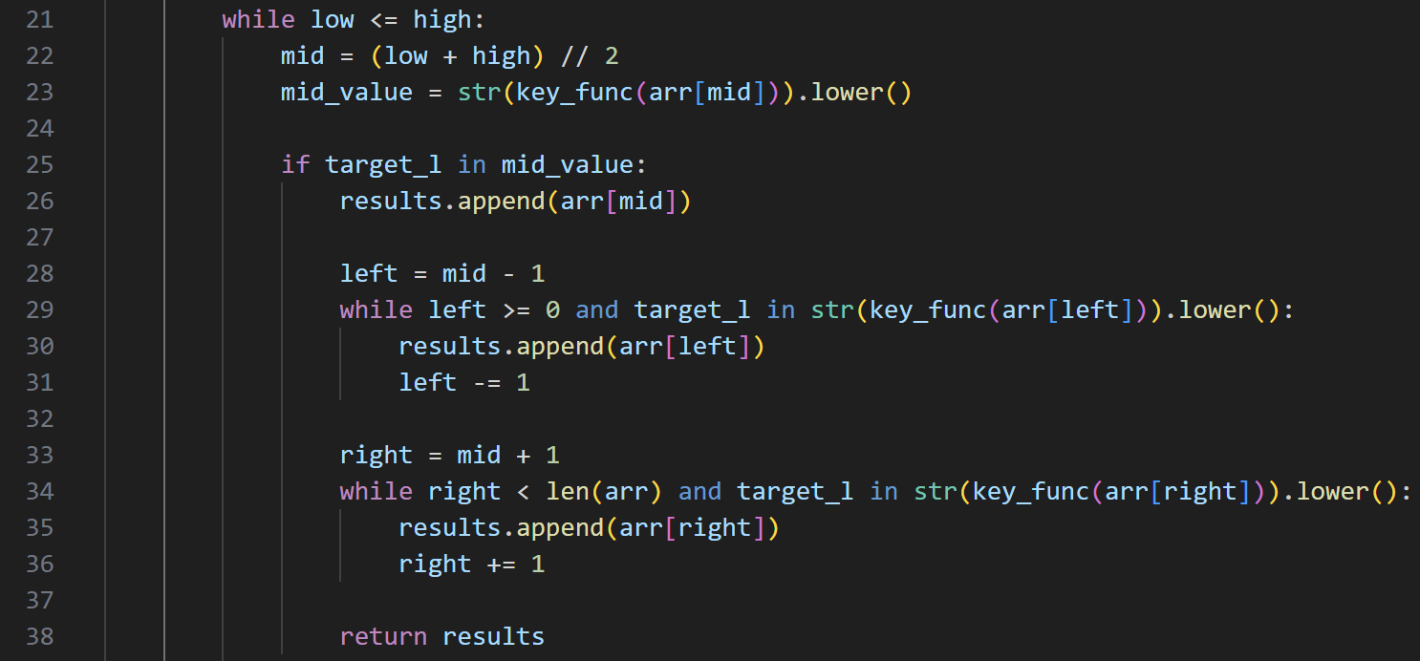
نسخه کامل این الگوریتم در فایل data_structures/searching.pyو تابع binary_searchقرار دارد.

Linear Search 6.2.2
Linear Search ساده‌ترین روش جستجو است که بدون نیاز به مرتب‌سازی، کل داده را به‌صورت خطی بررسی می‌کند. این الگوریتم در پروژه برای مقایسه‌ی عملکرد با روش‌های بهینه‌تر استفاده شده است.
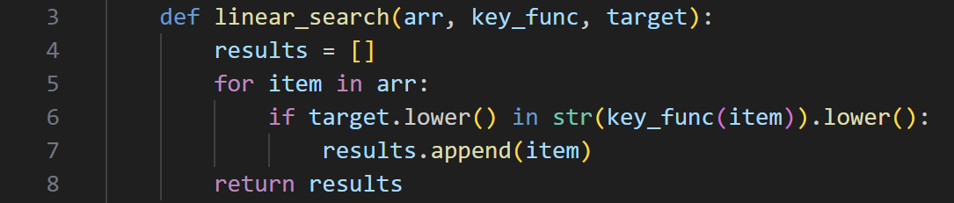
پیاده‌سازی کامل این الگوریتم در فایل data_structures/searching.pyو تابع linear_searchموجود است.

JumpSearch 6.2.3
Jump Search نیز به داده مرتب نیاز دارد و با پرش‌های بلوکی)تقریباً با گام (n √بلوک مناسب را پیدا می‌کند و سپس در همان بلوک جستجوی خطی انجام می‌دهد.
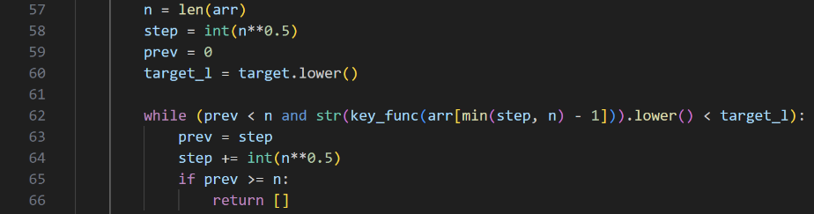
پیاده‌سازی کامل در فایل data_structures/searching.pyو تابع jump_searchموجود است.
6.3 الگوریتم‌های مرتب‌سازی
برای مرتب‌سازی داده‌ها در پروژه از سه الگوریتم Bubble Sort، Merge Sortو Quick Sort استفاده شده است. هدف این بخش، هم پوشش دادن الگوریتم‌های پایه و هم فراهم کردن مرتب‌سازی کارا برای مراحل جستجو) به‌ویژه Binary و (Jump است.
Bubble Sort 6.3.1
الگوریتم ساده با پیاده‌سازی آسان، مناسب برای داده‌های کوچک و مقایسه آموزشی با پیچیدگی O(n²) .
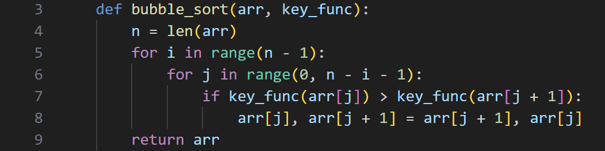
نسخه کامل در فایل data_structures/sorting.py و تابع bubble_sort قرار دارد.

Merge Sort 6.3.2
Merge Sort با پیچیدگی O(nlog n) یک گزینه پایدار و مناسب برای مرتب‌سازی داده‌های بزرگ‌تر است. در پروژه، از این الگوریتم برای آماده‌سازی داده مرتب‌شده) قبل از (Binary/Jumpاستفاده می‌شود.
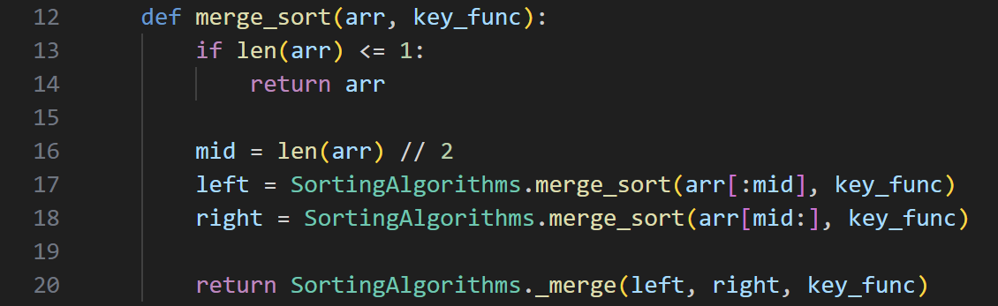
نسخه کامل در فایل data_structures/sorting.pyو تابع merge_sort قرار دارد.

Quick Sort 6.3.3
Quick Sort با کارایی میانگین O(nlog n)برای مرتب‌سازی سریع مناسب است. در پیاده‌سازی پروژه، الگوریتم‌ها با ورودی key_func طراحی شده‌اند تا یک پیاده‌سازی بتواند برای چند معیار (مثل عنوان، قیمت، تعداد) استفاده شود.
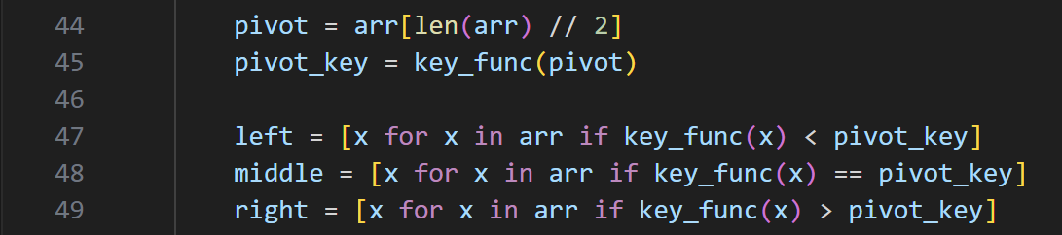
پیاده‌سازی کامل Quick Sort در فایل data_structures/sorting.pyو تابع quick_sortموجود است.
6.4 نمونه استفاده واقعی الگوریتم‌ها در مسیر اجرای برنامه
برای نشان دادن این‌که الگوریتم‌ها فقط «پیاده‌سازی» نشده‌اند و واقعاً در سیستم استفاده می‌شوند، یک نمونه کوتاه از فراخوانی مرتب‌سازی و سپس جستجوی دودویی در مسیر اجرای برنامه ارائه می‌شود.
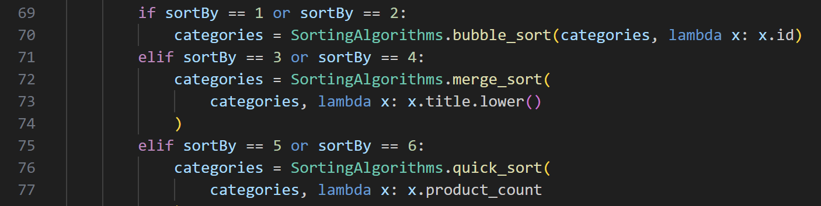
این قطعه کد نشان می‌دهد که الگوریتم‌های مرتب‌سازی به‌صورت دستی و بسته به انتخاب کاربر در منطق برنامه استفاده شده‌اند. پیاده‌سازی کامل این الگوریتم‌ها در فایل data_structures/sorting.py و محل استفاده آن‌ها در فایل controllers/product.pyموجود است.

6.5 جمع‌بندی انتخاب‌ها
در مجموع، ترکیب ساختمان‌داده‌های درختی (برای دسترسی سریع و ساختارمند) و الگوریتم‌های جستجو/مرتب‌سازی دستی، باعث شده عملیات پرتکرار سیستم مانند جستجو و گزارش‌گیری به‌صورت کاراتر انجام شود. همچنین این طراحی امکان مقایسه عملی الگوریتم‌ها را فراهم کرده و با اهداف درس ساختمان داده و الگوریتم‌ها هم‌راستا است.
. 7 منطق پیاده‌سازی بخش‌های اصلی پروژه
در این بخش، منطق پیاده‌سازی بخش‌های اصلی سیستم و نحوه تعامل آن‌ها با یکدیگر توضیح داده می‌شود. هر ماژول مسئول انجام مجموعه‌ای مشخص از وظایف بوده و از ساختمان‌داده‌ها و الگوریتم‌های پیاده‌سازی‌شده برای انجام عملیات خود استفاده می‌کند.
7.1 ماژول محصولات (Product)
ماژول محصولات اصلی‌ترین بخش سیستم محسوب می‌شود و مسئول مدیریت کامل اطلاعات محصولات است. این ماژول عملیات زیر را پوشش می‌دهد:
- لیست محصولات:
محصولات بارگذاری‌شده از فایل CSV در حافظه نگهداری شده و امکان نمایش آن‌ها به‌صورت مرتب‌شده فراهم است. بسته به انتخاب کاربر، مرتب‌سازی با استفاده از الگوریتم‌های دستی انجام می‌شود.
- ایجاد محصول:
هنگام ایجاد محصول جدید، داده‌های ورودی اعتبارسنجی شده، یک شناسه یکتا به محصول اختصاص داده می‌شود و محصول هم‌زمان در لیست حافظه، ساختمان‌داده‌های درختی و فایل CSV ذخیره می‌گردد.
- جستجوی محصولات:
جستجو بر اساس معیارهای مختلف مانند عنوان، بازه قیمتی و دسته‌بندی انجام می‌شود. برای این منظور از الگوریتم‌های جستجوی پیاده‌سازی‌شده و همچنین ساختارهای درختی مناسب استفاده شده است تا کارایی عملیات افزایش یابد.
- نمایش جزئیات محصول:
با انتخاب یک محصول، اطلاعات کامل آن نمایش داده می‌شود و امکان افزودن مستقیم محصول به سبد خرید فراهم است.
- :Recently Viewed Products
محصولات مشاهده‌شده اخیر برای هر کاربر ذخیره می‌شوند تا امکان دسترسی سریع و شبیه‌سازی رفتار فروشگاه‌های واقعی فراهم گردد. این لیست به‌صورت کنترل‌شده به‌روزرسانی می‌شود.
7.2 ماژول دسته‌بندی‌ها (Category)
ماژول دسته‌بندی‌ها مسئول مدیریت ساختار دسته‌بندی محصولات است و عملیات زیر را انجام می‌دهد:
- لیست و ایجاد دسته‌بندی:
دسته‌بندی‌ها با عنوان یکتا ایجاد شده و در ساختار داده‌ای مناسب ذخیره می‌شوند.
- جستجوی دسته‌بندی:
برای جستجوی سریع دسته‌بندی‌ها بر اساس عنوان، از درخت AVL استفاده شده است که تعادل درخت و کارایی جستجو را تضمین می‌کند.
- ویرایش و حذف دسته‌بندی:
در صورت ویرایش یا حذف یک دسته‌بندی، وابستگی آن به محصولات بررسی شده و شمارنده محصولات هر دسته‌بندی به‌صورت پویا به‌روزرسانی می‌شود.
این طراحی باعث شده است که ارتباط بین محصولات و دسته‌بندی‌ها به‌صورت سازگار و یکپارچه حفظ شود.
7.3 ماژول سبد خرید (Cart)
ماژول سبد خرید فرآیند انتخاب و خرید محصولات را شبیه‌سازی می‌کند و شامل قابلیت‌های زیر است:
- مشاهده سبد خرید:
کاربر می‌تواند لیست اقلام موجود در سبد خرید، تعداد هر کالا و قیمت نهایی را مشاهده کند.
- افزودن به سبد خرید:
محصولات مستقیماً از بخش جزئیات محصول به سبد خرید اضافه می‌شوند و در صورت وجود محصول، تعداد آن به‌روزرسانی می‌گردد.
- منوی مدیریت سبد:
امکان تغییر تعداد اقلام، حذف کالا و مشاهده خلاصه خرید فراهم شده است.
- محاسبات قیمت و تعداد:
مجموع قیمت، تعداد کل اقلام و سایر شاخص‌ها به‌صورت پویا محاسبه می‌شوند و نتیجه در فایل مربوطه ذخیره می‌گردد.

7.4 ماژول آمار سیستم (Statistics)
این ماژول وظیفه ارائه گزارش‌های آماری از وضعیت سیستم را بر عهده دارد. شاخص‌هایی مانند موارد زیر محاسبه و نمایش داده می‌شوند:
- تعداد کل محصولات و دسته‌بندی‌ها
- میانگین، بیشینه و کمینه قیمت محصولات
- پرفروش‌ترین محصولات و درآمد حاصل
- توزیع قیمتی محصولات
- وضعیت فعلی سبد خرید کاربر
برای تولید این گزارش‌ها، از داده‌های درون‌حافظه و الگوریتم‌های مرتب‌سازی و پیمایش استفاده شده است.
7.5 ماژول ثبت لاگ و مدیریت خطا
برای افزایش قابلیت ردیابی و پایداری سیستم، ماژول ثبت لاگ و مدیریت خطا پیاده‌سازی شده است:
- ثبت لاگ:
فعالیت‌های مهم کاربر مانند ایجاد داده، جستجو، خرید و مشاهده آمار در فایل لاگ ثبت می‌شوند.
- مدیریت خطا:
خطاهای احتمالی با استفاده از بلوک‌های try-except مدیریت شده و از توقف ناگهانی برنامه جلوگیری می‌شود. اطلاعات خطا نیز در فایل لاگ ذخیره می‌گردد.
این ماژول امکان بررسی رفتار سیستم و اشکال‌زدایی را فراهم می‌کند.
جمع‌بندی
در این بخش، منطق پیاده‌سازی هر ماژول اصلی پروژه توضیح داده شد و مشخص گردید که هر بخش چگونه وظیفه‌ی مشخصی را بر عهده دارد و با سایر بخش‌ها تعامل می‌کند. این ساختار ماژولار باعث افزایش خوانایی، نگهداری‌پذیری و توسعه‌پذیری سیستم شده است.
.8 دلایل انتخاب ساختمان‌داده‌ها و الگوریتم‌ها
در این پروژه، انتخاب ساختمان‌داده‌ها و الگوریتم‌ها به‌صورت آگاهانه و بر اساس نیازمندی‌های مسئله، حجم داده‌ها و اهداف آموزشی درس انجام شده است. تمرکز اصلی بر استفاده از پیاده‌سازی‌های دستی و مقایسه‌ی عملی روش‌ها بوده است.
8.1 معیارهای انتخاب
معیارهای اصلی در انتخاب ساختمان‌داده‌ها و الگوریتم‌ها عبارت‌اند از:
- نوع عملیات پرتکرار )جستجو، مرتب‌سازی، گزارش‌گیری(
- زمان اجرا و کارایی در داده‌های پویا
- خوانایی و سادگی پیاده‌سازی در کنار مفاهیم آموزشی
- عدم استفاده از توابع آماده و تمرکز بر پیاده‌سازی دستی
- محدودیت حجم داده‌ها در یک سیستم کنسولی فایل‌محور
این معیارها باعث شد از ترکیبی از ساختارهای ساده و پیشرفته استفاده شود.
8.2 دلیل استفاده از درخت‌ها (BST, AVL, Red-Black)
- BST برای دسترسی سریع به محصولات بر اساس شناسه یکتا انتخاب شد، زیرا ساختاری ساده و مناسب برای جستجوهای مستقیم دارد.
- AVL Tree برای دسته‌بندی‌ها به‌کار رفت، چرا که تعادل سخت‌گیرانه‌تری دارد و برای جستجوی پرتکرار بر اساس عنوان مناسب است.
- Red-Black Tree برای مدیریت محصولات بر اساس قیمت استفاده شد تا در داده‌های پویا، تعادل درخت حفظ شده و زمان عملیات پایدار باقی بماند.
استفاده از درخت‌های مختلف امکان مقایسه‌ی عملی ساختارها و کاربرد آن‌ها را فراهم کرده است.
8.3 دلیل انتخاب الگوریتم‌های جستجو و مرتب‌سازی
- Linear Search به‌عنوان ساده‌ترین روش جستجو، بدون نیاز به پیش‌پردازش داده‌ها، برای مقایسه‌ی عملکرد استفاده شده است.
- Binary Search و Jump Search برای داده‌های مرتب‌شده به‌کار رفته‌اند تا تأثیر مرتب‌سازی بر سرعت جستجو به‌صورت عملی مشاهده شود.
- Bubble Sort به‌عنوان الگوریتم ساده و آموزشی استفاده شده است.
- Merge Sort به‌دلیل پایداری و کارایی مناسب برای آماده‌سازی داده‌های جستجو انتخاب شد.
- Quick Sort به‌عنوان الگوریتم سریع برای مرتب‌سازی بر اساس معیارهای مختلف و پویا مورد استفاده قرار گرفت.
این ترکیب امکان مقایسه‌ی الگوریتم‌ها از نظر سادگی، سرعت و کاربرد را فراهم می‌کند.
8.4 نتیجه‌گیری طراحی
ترکیب ساختمان‌داده‌های درختی با الگوریتم‌های جستجو و مرتب‌سازی دستی، باعث شده است که سیستم از نظر کارایی و ساختار منطقی بهینه باشد. این طراحی علاوه بر پاسخ‌گویی به نیازهای پروژه، به‌خوبی اهداف آموزشی درس ساختمان داده و الگوریتم‌ها را پوشش داده و درک عملی مفاهیم را تقویت می‌کند.

.9 تقسیم کار اعضای گروه
این پروژه به‌صورت کاملاً مشارکتی توسط اعضای گروه انجام شده است. فرآیند طراحی، پیاده‌سازی و تست بخش‌های مختلف پروژه به‌صورت مشترک و در جلسات گروهی انجام شده و اعضا در تمامی مراحل توسعه، از تصمیم‌گیری‌های طراحی تا پیاده‌سازی الگوریتم‌ها، همکاری داشته‌اند.
در طول انجام پروژه، وظایف به‌صورت منعطف بین اعضا تقسیم شده و هر دو نفر در پیاده‌سازی ماژول‌ها، الگوریتم‌ها و رفع اشکالات نقش داشته‌اند. این شیوه‌ی همکاری باعث هماهنگی بهتر بین بخش‌های مختلف سیستم و یکپارچگی نهایی پروژه شده است.

